BUENOS AIRES – IGUAZU -

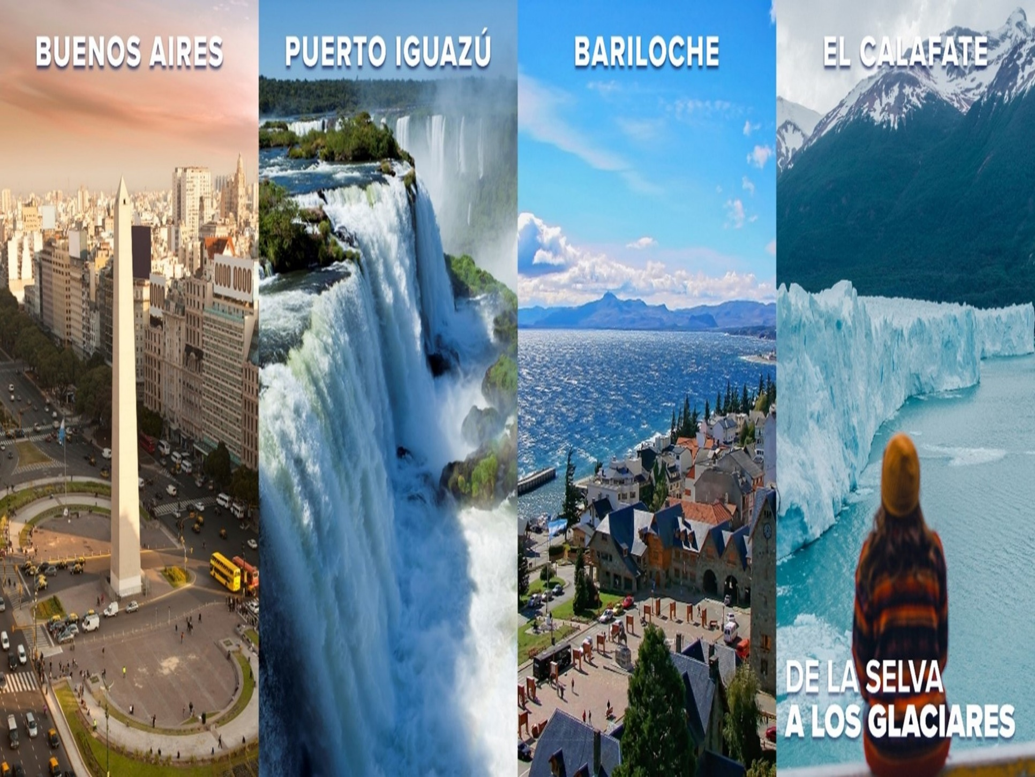****

BARILOCHE

CHILE

10D/9N

**ARGENTINA**

BUENOS AIRES IGUAZU BARILOCHE

**El Precio Incluye:**

* Traslados Aeropuerto / Hotel / Aeropuerto en cada ciudad
* Desayunos Diarios
* 04 Noche de Alojamiento en Buenos Aires.
* City Tour por Buenos aires(Medio Día)
* Entrada gratis en Casino Flotante de Puerto Madero
* 02 Noches de Alojamiento en Puerto Iguazú.
* Excursión Cataratas Brasil con de ingreso incluido.
* Excursión Cataratas Argentina con de ingreso incluido.
* 03 Noches de Alojamiento en Bariloche.
* Excursión Circuito Chico
* TARJETA DE ASISTENCIA CON SUPLEMENTO PARA MAYORES DE 75 AÑOS
* Fee Bancario

**El Precio No Incluye**

* Almuerzos y cenas
* Tiquetes Aéreos Internacionales en la ruta BOG/BUE/IGR/BRC/BOG
* Impuestos del Tiquete “Q” “Iva” “Fee”
* Gastos no especificados en el programa como llamadas telefónicas, servicio de lavandería, etc.
* Servicios no especificados

TARIFAS 2025

**PRECIOS POR PERSONA EN DOLARES**

|  |  |  |  |  |  |
| --- | --- | --- | --- | --- | --- |
| **CIUDADES** | **HOTELES** | **VIGENCIA** | **SGL** | **DBL** | **TPL** |
|  | **Categoría 5\*** | | | | |
| **BUENOS AIRES**  **IGUAZU**  **BARILOCHE** | **Intercontinental (Deluxe)**  **Iguazu Grand(Junior Suite)**  **Alma del Lago(Classic)** | **01 OCT 2025 / 30 NOV 2025** | 2530 | 1372 | 1278 |
| **01 DIC 2025 / 31 DIC 2025** | 2303 | 1258 | 1202 |
| **01 ENE 2026 / 28 FEB 2026** | 2483 | 1360 | 1285 |
| **01 MAR 2026 / 31 MAR 2026** | 2518 | 1377 | 1289 |
| **01 ABR 2026 / 30 JUN 2026** | 2228 | 1232 | 1194 |
| **01 JUL 2026 / 31 JUL 2026** | 3474 | 1868 | 1654 |
| **01 AGO 2026 / 31 AGO 2026** | 3245 | 1753 | 1578 |
| **01 SEP 2026 / 30 SEP 2026** | 2306 | 1283 | 1237 |
| **01 OCT 2026 / 30 NOV 2026** | 2643 | 1466 | 1369 |
| **01 DIC 2026 / 31 DIC 2026** | 2414 | 1352 | 1293 |
|  | **Categoría 4\*** | | | | |
| **BUENOS AIRES**  **IGUAZU**  **BARILOCHE** | **NH City (std)**  **Village Cataratas (std)**  **NH Edelweiss (std)** | **01 OCT 2025 / 31 DIC 2025** | 1610 | 925 | 936 |
| **01 ENE 2026 / 28 FEB 2026** | 1860 | 1061 | 1042 |
| **01 MAR 2026 / 31 MAR 2026** | 1637 | 946 | 933 |
| **01 ABR 2026 / 30 JUN 2026** | 1563 | 912 | 937 |
| **01 JUL 2026 / 31 JUL 2026** | 2342 | 1314 | 1281 |
| **01 AGO 2026 / 31 AGO 2026** | 2079 | 1183 | 1164 |
| **01 SEP 2026 / 30 SEP 2026** | 1686 | 987 | 996 |
| **01 OCT 2026 / 31 DIC 2026** | 1725 | 1020 | 1030 |
|  | **Categoría 3\*** | | | | |
| **BUENOS AIRES**  **IGUAZU**  **BARILOCHE** | **Two Buenos Aires (Std)**  **Raíces Esturión(Regency del plata)**  **Kenton Bariloche (Classic)** | **01 OCT 2025 / 30 NOV 2025** | 1322 | 780 | 774 |
| **01 DIC 2025 / 31 DIC 2025** | 1263 | 751 | 754 |
| **01 ENE 2026 / 31 ENE 2026** | 1351 | 806 | 805 |
| **01 FEB 2026 / 28 FEB 2026** | 1369 | 816 | 812 |
| **01 MAR 2026 / 31 MAR 2026** | 1427 | 844 | 838 |
| **01 ABR 2026 / 31 MAY 2026** | 1414 | 838 | 829 |
| **01 JUN 2026 / 30 JUN 2026** | 1396 | 829 | 823 |
| **01 JUL 2026 / 31 JUL 2026** | 1967 | 1127 | 1133 |
| **01 AUG 2026 / 31 AGO 2026** | 1698 | 993 | 998 |
| **01 SEP 2026 / 30 NOV 2026** | 1471 | 893 | 880 |
| **01 DIC 2026 / 31 DIC 2026** | 1413 | 864 | 860 |

**\*Tarifas sujetas a Cambio sin previo aviso hasta el momento de reserva\***

**Tarifas sujetas a cambio, no aplican para ferias, congresos o eventos especiales, Los programas no son modificables**

**ITINERARIO**

|  |
| --- |
| **Día 1. BOGOTA – BUENOS AIRES** |

Llegada a la ciudad de Buenos Aires. Traslado del aeropuerto al Hotel seleccionado. Resto del día libre. Alojamiento en Buenos Aires.

|  |
| --- |
| **Día 2. BUENOS AIRES - IGUAZU** |

Desayuno en el Hotel. Traslado al Aeropuerto para tomar vuelo con destino a Puerto Iguazú. Llegada a la ciudad de Puerto Iguazú. Traslado desde el Aeropuerto hasta el Hotel seleccionado. Se realizará la excursión al Lado Brasilero de las Cataratas.

Excursión Lado Brasilero de las Cataratas:

Déjate deslumbrar por una de las grandes maravillas del mundo, las Cataratas del Iguazú, hogar de más de 270 impresionantes saltos de agua. Comienza tu excursión con la recogida en tu hotel antes de dirigirte a las Cataratas del Iguazú,

situadas a 24 kilómetros del centro de Foz de Iguazú. Tras pasar por el centro de visitantes, continúa tu recorrido hacia las magníficas Cataratas del Iguazú. Da un

paseo de 1 kilómetro y maravíllate con la belleza del entorno. Este paseo te ofrece una increíble vista panorámica de las cataratas y una vista de cerca de la Cascada de la Garganta del Diablo. La excursión termina en la cima de las cataratas del Iguazú, a la que puedes acceder por las escaleras o por el Ascensor Panorámico. Una vez finalizada la excursión, lo estarán esperando para llevarlo al hotel. Alojamiento en Iguazú

|  |
| --- |
| **Día 3. IGUAZU** |

Desayuno en el Hotel. Por la mañana se realizará la excursión al Lado Argentino de las cataratas. Excursión Lado Argentina de las Cataratas:

Disfruta de un día explorando esta maravilla natural: Las Cataratas del Iguazú. El parque cuenta con tres caminos principales, el superior, el inferior y la Garganta del Diablo. Explora los senderos desde el tren ecológico, incluido en el precio de la entrada. Contempla todas las cascadas y siente de cerca su belleza y su fuerza. Visita el salto de Arrechea, una cascada de 23 metros en el arroyo Arrechea que forma una poza natural de aguas transparentes. Una vez finalizada la excursión, lo estarán esperando para llevarlo al hotel. Alojamiento en Iguazú

|  |
| --- |
| **Dia 4. IGUAZU - BARILOCHE** |

Desayuno en el Hotel. Traslado al Aeropuerto de Puerto Iguazú para tomar vuelo con destino a Bariloche. Llegada a la ciudad de Bariloche. Traslado desde el Aeropuerto hasta el Hotel seleccionado. Alojamiento en Bariloche.

|  |
| --- |
| **Dia 5. BARILOCHE** |

Desayuno en el Hotel. Se realizará la Excursión Ciudad-Circuito Chico.

Excursión Circuito Chico: Vive la belleza de Bariloche y sus alrededores con un circuito panorámico de medio día. Este es uno de los lugares más populares de la Patagonia. El tour ofrece vistas espectaculares del lago Nahuel Huapi, Cerro Campanario y la península de Llao Llao. El tour popular de Bariloche, esta ruta circular de medio día empieza en la ciudad y se dirige al lago Nahuel Huapi y Playa Bonita. Desde Playa Bonita podrás ver la isla Huemul. Cuando llegues al pie del cerro Campanario podrás subir en telesilla hasta la cima (1.050 metros) (ascenso opcional, no incluido). Si eliges esta subida opcional disfrutarás de algunas de las mejores vistas de la región. El circuito continúa por la península de San Pedro hasta la zona de Llao Llao. Al sur verás increíbles vistas del hotel Llao Llao, encuadrado por la colina de la capilla y el cerro López. Cuando llegues a Punto Panorámico podrás admirar las preciosas vistas de la península de Llao Llao y los lagos circundantes. A continuación, cruzarás el puente sobre el lago Moreno, que lo conecta con la península de Llao Llao, y seguirás la ruta alrededor de la laguna El Trébol antes de volver a la ciudad de Bariloche . Alojamiento en Bariloche

|  |
| --- |
| **Dia 6. BARILOCHE** |

Desayuno en el Hotel. Día libre para compras o excursiones opcionales.

Alojamiento en Bariloche.

|  |
| --- |
| **Dia 7. BARILOCHE – BUENOS AIRES** |

Desayuno en el Hotel. Traslado al Aeropuerto de Bariloche para tomar vuelo con destino a Buenos Aires. Llegada a la ciudad de Buenos Aires. Traslado desde el Aeropuerto hasta el Hotel seleccionado. Alojamiento en Buenos Aires.

|  |
| --- |
| **Dia 8. BUENOS AIRES** |

Desayuno en el Hotel. Se realizará la excursión: Medio día Visita de la Ciudad y luego libre para realizar excursiones opcionales.

City Tour (Medio Día) :En esta excursión va poder disfrutar a la ciudad Autónoma de Buenos Aires y conocer el símbolo de la ciudad: el Obelisco. Recorrerá plazas como las de Mayo, San Martín y Alvear. Avenidas importantes como: Corrientes, De Mayo, 9 de Julio, entre otras.

Conocerá barrios con historia como La Boca, San Telmo, suntuosos como Palermo y Recoleta y modernos como Puerto Madero. También los parques: Lezama, Tres de Febrero. Recorrerá zonas comerciales, financieras y Estadio de Fútbol.

|  |
| --- |
| **Dia 9. BUENOS AIRES** |

Desayuno en el Hotel. Día libre para compras o excursiones opcionales. Alojamiento en Buenos Aires.

|  |
| --- |
| **Dia 10. BUENOS AIRES – CIUDAD DE ORIGEN** |

Desayuno en el Hotel. Traslado desde el Hotel hasta el aeropuerto para tomar vuelo de regreso.

FIN DE NUESTROS SERVICIOS